**SQL CONSULTAS**

#1. Obtén el listado de los nombres y correos de los usuarios

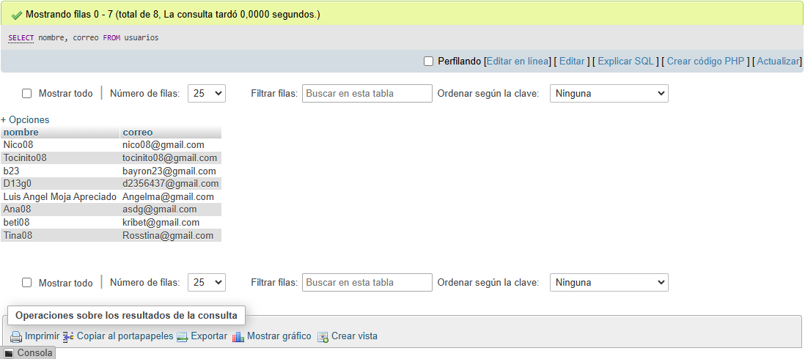

#2. Obtén el listado de los usuarios que tienen la membresía free

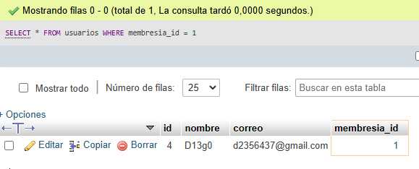

#3. Obtén el listado de los nombres de los artistas